МИ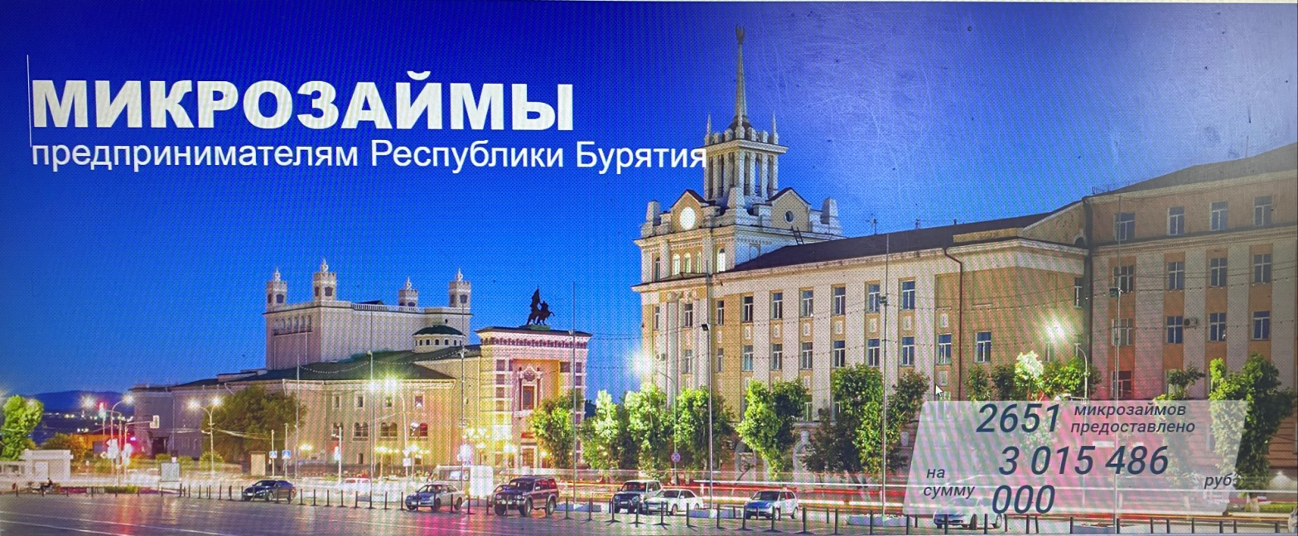еспублиБурятия

**Уважаемые предприниматели и самозанятые!**

Если вам нужны денежные средства на развитие вашего бизнеса, МКК Фонд поддержки  малого предпринимательства Республики Бурятия предлагает вам получить микрозайм под льготные проценты по следующим кредитным продуктам:

**✓ «Бизнес»** - на любые подтвержденные предпринимательские цели под 7,5% годовых,  до 5 млн. рублей, на срок до 36 месяцев под залог или поручительство. Срок регистрации СМСП  - более 3 месяцев.

**✓ «Бизнес - оборот»** - на приобретение оборотных средств под 7,5% годовых,  до 3 млн. рублей, на срок до 24 месяцев под залог или поручительство. Срок регистрации СМСП  - более 3 месяцев.

✓ **«Экспресс»** - микрозайм с минимальным пакетом документов под 10% годовых,  до 100 тыс. рублей, на срок до 18 месяцев под ПТС или поручительство. Срок регистрации СМСП  - более 3 месяцев.

✓**«Приоритет»** - по приоритетным направлениям деятельности на приобретение нового оборудования  под  3,75%,  до 1,5 млн. рублей, на срок до 36 месяцев под залог или поручительство. Срок регистрации СМСП  - более 6 месяцев.

✓**«Рефинансирование»** - на погашение остатка по кредитным договорам коммерческих банков (выданных СМСП),  под  7,5% годовых,  до 5 млн. рублей, на срок до 36 месяцев под залог или поручительство. Срок регистрации СМСП  - более 6 месяцев.

**✓«Старт»**- для начинающих предпринимателей под  7,5% годовых,  до 500 тыс. рублей, на срок до 24 месяцев под залог или поручительство.

✓**«Уверенный Старт»-** для начинающих предпринимателей под  3,75% годовых,  до  3 млн. рублей, на срок до 36 месяцев под залог и поручительство действующего ИП\ЮЛ, зарегистрированного более 1 года.

на любые подтвержденные предпринимательские цели под  5% годовых,  до 500 тыс. рублей, на срок до 24 месяцев под залог или поручительство.

Полную информацию можно получить на сайте Фонда: [www.fond03.ru](http://www.fond03.ru/) , тел 8(3012)378-448

Или обратиться к специалисту: каб.№310, здание администрации МО «Бичурский район», тел. 89244598790